г. Каскелен ТД «ДАМУ» 1-эт. (возле автостанции)
8778-859-60-19, 8727-328-81-82
www.kaiserkz.kz

Компания «KAISERKZ» работает на рынке систем безопасности с 2008 года и сотрудничает с мировыми, признанными и сертифицированными заводами-производителями.
Одной из основных составляющих нашего бизнеса всегда остается принцип “широкого спектра предоставляемых услуг в области систем безопасности при высоком их качестве”.
В числе наших клиентов банки и государственные учреждения, посольства и представительства иностранных фирм, правительственные организации и коммерческие структуры, частные лица.
Мы предоставляем своим клиентам - самый разнообразный перечень оборудования и услуг учитывая, всевозрастающую потребность в квалифицированной помощи!
Компания «KAISERKZ» предоставляет своим клиентам самый разнообразный перечень оборудования и услуг:
Реализация оборудования:
- Системы видеонаблюдения
- Системы контроля и ограничения доступа: автономные системы, сетевые, биометрические (по отпечаткам пальцев);
- Охранно- пожарные сигнализации;
- Структурированные кабельные сети;
- Адресно-домофонные системы.

Проектные работы
Электромонтажные работы
Бесплатные консультации по выбору технического решения
Гарантийное и сервисное обслуживание
Замена устаревшего оборудования с дальнейшим сервисным обслуживанием
Каждому из наших клиентов мы всегда поможем найти оптимальное решение любой технической задачи, используя как стандартный набор оборудования и услуг, так и специальные, нестандартные решения. Сегодня мы можем по праву гордиться своей репутацией в том, что касается качества оборудования и комплексности предоставляемых услуг, конфиденциальности информации.
Мы будем рады видеть Вас среди наших клиентов!

Видеокамеры:
ИК камеры
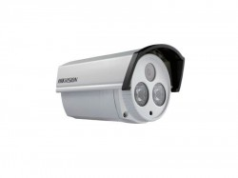
Камеры с инфракрасной подсветкой уличного исполнения, позволяющие вести наблюдение за объектом в полной темноте на дистанциях от 25 до 100 метров. Режим «день-ночь» обеспечивает высокую чувствительность камеры в темное время суток. Предельно чистое изображение – результат высокого разрешения до 720ТВ линий и цифровой обработки сигнала.

Купольные камеры
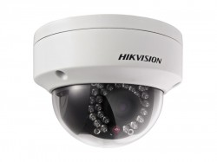
От недорогих со встроенными мини объективами, антивандальных с варифокальными объективами и режимом «день-ночь», до управляемых скоростных камер с оптическим увеличением 30х, супер широким динамическим диапазоном, автофокусировкой и сопровождением объекта наблюдения.

Цифровые видеорегистраторы:
Видеорегистраторы эконом класса
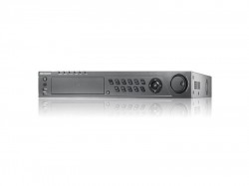
Линейка видеорегистраторов со скоростью записи видеоинформации до 100 кадр/сек с разрешением 720х576 пиксель. Мониторинг в реальном режиме времени. Три модели позволяющих построить систему видеонаблюдения на 4, 8 и 16 камер. Поддерживают от одного до восьми аудиоканалов. Запись видеопотока на один HDD емкостью до 4Tb . Управление системой, как с передней панели, так и с ИК пульта. Выходы на монитор: HDMI и VGA. Входы USB, LAN. Телеметрическое управление поворотными камерами.

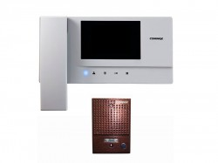
Адресно-домофонные системы.

